**القسم : 3 ع ت 4ثانوية شهداء أحداث براق 56 القرارم قوقة**

**المدة : 1 ساعة السنة الدراسية 2013 / 2014**

**الفرض المحروس الأول للثلاثي الثاني**

**التمرين الأول:** نحضر محلولا أساسيا حجمه ml100 باذابة كمية من غاز النشادر NH3 في الماء فنحصل على محلول تركيزه

mol/l3-10 ×5 = C له 10.4 = PH .

1/ أعط تعريف الأساس حسب برونستد وأكتب معادلة انحلال NH3 في الماء .

2/ أحسب التقدم الأعظمي xamx والتقدم النهائي fx ومادا تستنتج ؟

3 أكتب عبارة كل من ثابت التوازن K وثابت الحموضة Ka .

4 أوجد العلاقة بين K و Ka وke .

5/ بين أن PKaللثنائية (NH4+/ NH3 ) يساوي 9.12 ، ثم استنتج K .

**التمرين الثاني :**

|  |
| --- |
|  |

تحتوي دارة كهربائية على مولد للتوتر المستمر قوته المحركة ، ناقل أومي مقاومته ، وشيعة ذاتيتها L و مقاومتها . توصل هذه الأجهزة على التسلسل كما هو مبين في الشكل :

نغلق القاطعة عند اللحظة  بواسطة المدخلين و لراسم الاهتزاز المهبطي، نحصل على المنحنيين:، .بين كيف’?

|  |  |
| --- | --- |
|  |  |

1- أحسب القوة المحركة  للمولد. 2- أحسب مقاومة الناقل الأومي و ذاتية الوشيعة .

3 - أوجد المعادلة التفاضلية لشدة التيارالمار في الدارة.

1. تحقق أنi(t)=A(1- e-**t/ζ)** هو حل لهذه المعادلة التفاضلية مع تحديد كل من A وζ .
2. نفتح القاطعة :أكتب عبارة الطاقة المخزنة في الوشيعة عند اللحظةt1/2.وبين أن **t1/2=Ƭ/2 ln2**

**القسم : 3 هـ ك ثانوية شهداء أحداث براق 56 القرارم قوقة**

**المدة : 1 ساعة السنة الدراسية 2013 / 2014**

**الفرض المحروس الأول للثلاثي الثاني**

**التمرين الأول:**

تضم الدارة المقابلة وشيعة مقاومتها  وذاتيها L وناقل أومي مقاومته  ومولد مثالي التوتر قوته المحركة الكهربائية .

1- نضع البادلة في الوضع -1- لمدة معينة ، أكتب المعادلة التفاضليةلشدة التيار واحسب قيمته في النظام الدائم.

2- في اللحظة t = 0 ، نضع البادلة في الوضع 2 :



1.2- بين أن شدة التيار تعطى بالعبارة: . حيث :

2.2- البيان المرفق يمثل تغيرات التوتر بين طرفي الناقل الاوميUR (t) . في اللحظة t1 يوافق التوتر 90 % من قيمته الأعظمية، و في اللحظة t2 يوافق التوتر 10 % من قيمته الأعظمية.

أ- عبر عن ثابت الزمن بدلالة t1 و t2 ، وعين على البيان t1 و t2 ، ثم استنتج قيمة  .

جـ - عين بطريقة أخرى قيمة ، و استنتج ذاتية الو شيعة**.**

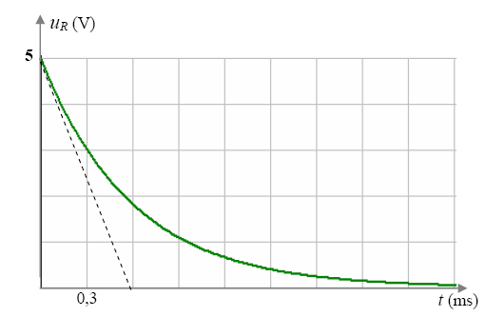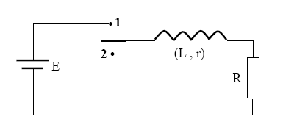

**التمرين الثاني :**

نحضر محلولا مائيا لحمض البنزويكC6H5COOH بإذابة كتلة m من هذا الحمض في الماء المقطر للحصول على محلول حجمه Vs = 100mL وتركيزه Ca = 0.1mol/L

نقيس PH محلول حمض البنزويك المحضر عند الدرجة 25° فنجد PH1 =2.6 .

1. أحسب قيمة الكتلة m
2. أكتب معادلة انحلال هذا الحمض في الماء
3. مثل جدول تقدم التفاعل واحسب قيمة τf , ماذا تستنتج ؟
4. أكتب عبارة كسر التفاعل عند التوازن QrfبدلالةPH1 و Ca واستنتج قيمة

PKaالثنائيةC6H5COOH/ C6H5COO-

يعطى : Ke =10-14  , C = 12g/mol , O = 16g/mol ,  H = 1g/mo